Komunikat dot. pobierania opłat za wystawienie zaświadczeń
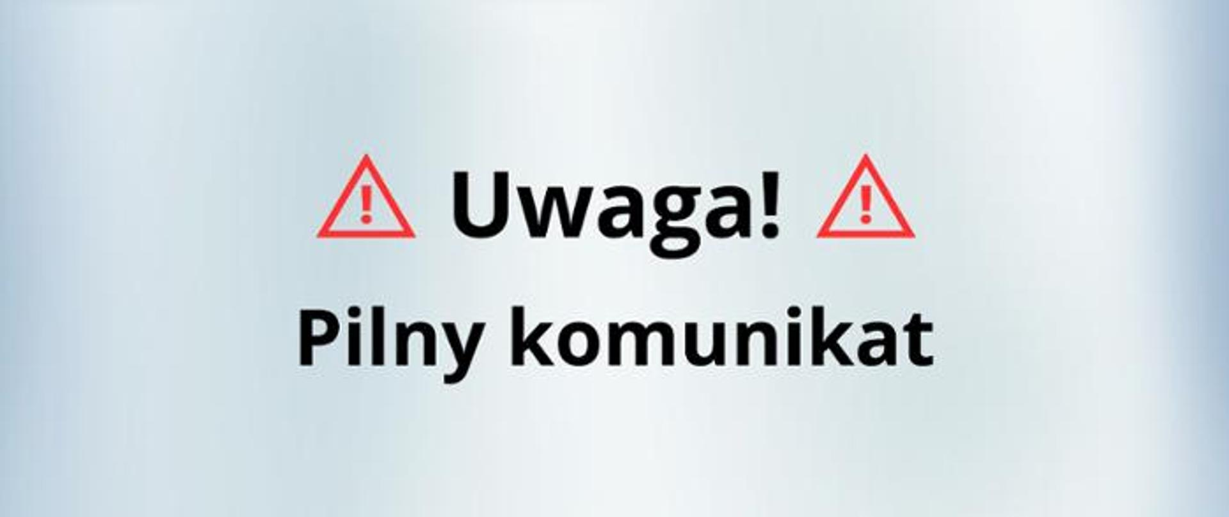
W związku z wejściem w życie dnia 1 stycznia 2026 r. rozporządzenia Ministra Zdrowia z dnia 7 listopada 2025 r. w sprawie opłat za czynności wykonywane przez organy Państwowej Inspekcji Sanitarnej w ramach urzędowych kontroli żywności (Dz. U. poz. 1603) nastąpiła konieczność pobierania opłat za dokument, który potwierdza spełnienie obowiązujących wymagań prawa żywnościowego przez podmiot działający na rynku spożywczym, w tym świadectwa, certyfikatu lub zaświadczenia, wydawanego na wniosek tego podmiotu, np.:
- w celu otrzymania koncesji na alkohol, udziału w przetargu, na potrzeby innych organów;
- potwierdzenia, że podmiot jest pod nadzorem organu PIS;
- potwierdzenia, że zakład spełnia wymagania higieniczne i posiada wdrożoną procedurę wewnętrzną opartą na zasadach systemu HACCP;
- interwencji I.10.5 (Krótkie Łańcuchy Dostaw)
Obecna stawka za sporządzenie dokumentu – 100 zł
Każdy dodatkowy, żądany przez stronę, egzemplarz dokumentu – 20 zł

Opłatę należy uiścić na rachunek bankowy:
Powiatowa Stacja Sanitarno – Epidemiologiczna w Końskich
NBP O/Kielce Nr: 41101012380855992231000000
W potwierdzeniu uiszczenia opłaty powinny znajdować się następujące informacje:
Nazwa i adres firmy,
NIP firmy (w przypadku braku NIP proszę podać nr PESEL),
oraz dopisek za jakie zaświadczenie uiszczamy opłatę.
Potwierdzenie wpłaty należy złożyć razem z wnioskiem o wydanie konkretnego zaświadczenia.
Zaświadczenie, zgodnie z art. 217 § 3 kpa zostanie wydane bez zbędnej zwłoki, nie później jednak niż w terminie siedmiu dni.

